INFORME DE ACTIVIDADES JUNIO DE 2019
KELLY JOHANNA PAEZ CORTES
CONTRATO # 394

Prestar los servicios de apoyo a la gestión con autonomía técnica y administrativa en la promoción de procesos de movilización institucional y social de interés público sobre temas estratégicos, coyunturales o de interés para los ciudadanos
del Distrito Capital, y contribuyan en la organización de campañas de conciencia ciudadana sobre el rescate de lo público y la defensa de la institucionalidad democrática en la localidad de San Cristóbal o en las que el supervisor le asigne

OBLIGACIÓN 1: Apoyar procesos de movilización ciudadana que permitan a los ciudadanos intervenir en los asuntos públicos.

Actividad: Experiencias de la calle 22.
Localidad: SANTA FE
Fecha: 05/06/2019 10:00
Lugar: Calle 22 # 6- 27 Entrada del IDU

Se entrega publicidad para que la comunidad se entere de las actividades que se realizaran en la zona.

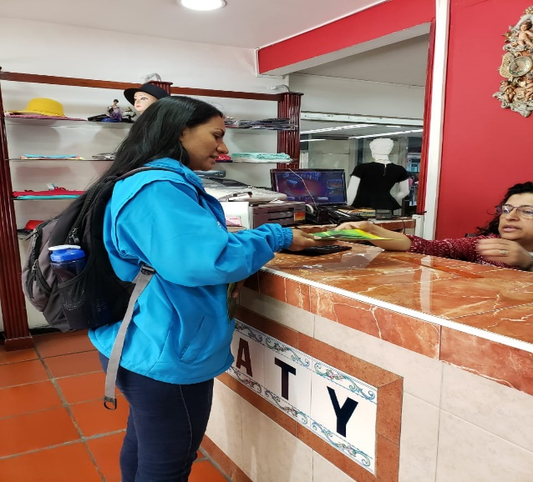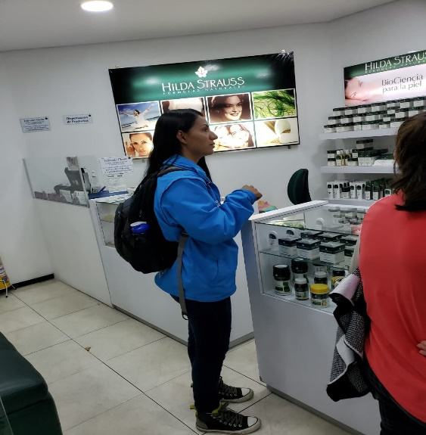

OBLIGACIÓN 2: Prestar asistencia logística al IDPAC en los procesos de formación, información, comunicación y producción social de conocimiento en el distrito capital.

Nombre Actividad: EVENTO SEGUNDO ENCUENTRO POR LA DEMOCRACIA DE LA PARTICIPACIÓN
Localidad: Kennedy
Fecha Inicio: 01/06/2019 8:00
Lugar: SEDE ALCALDIA LOCAL DE KENNEDY

Se presta apoyo logístico, llenando datos de los asistentes, repartiendo refrigerios, montando pendones.

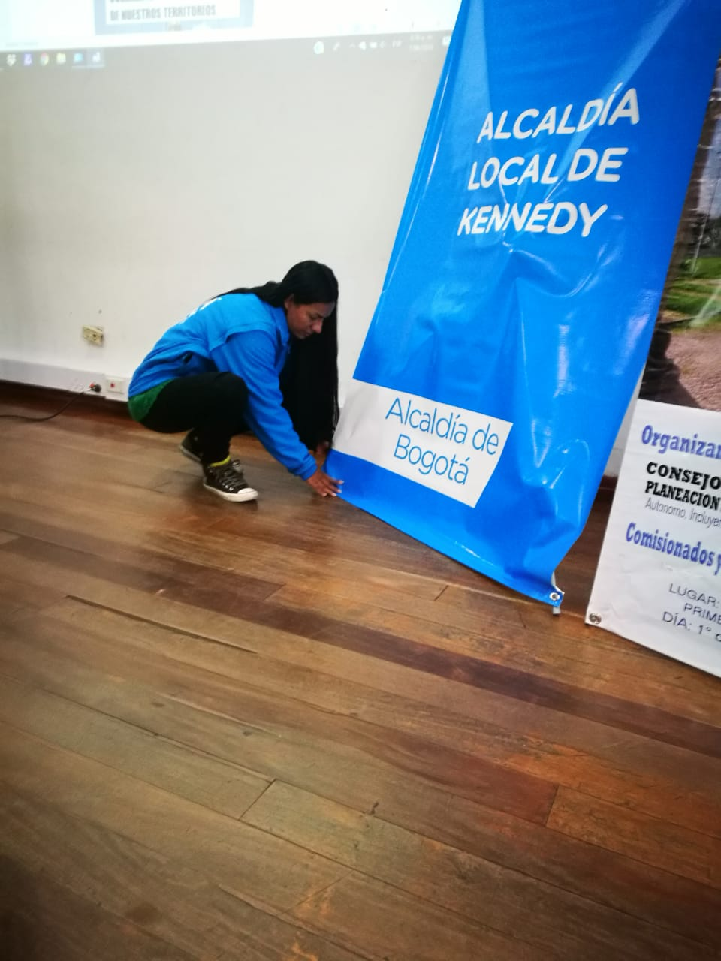

Actividad: Montaje de carpas
Fecha: 12/06/2019 08:00
Lugar: Plaza de los Artesanos

Se arman 40 carpas en plaza de los artesanos.
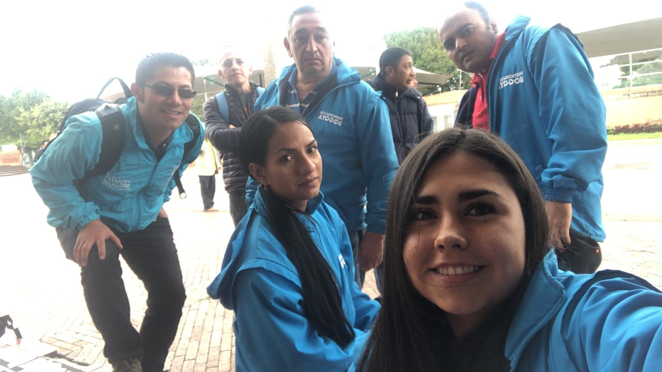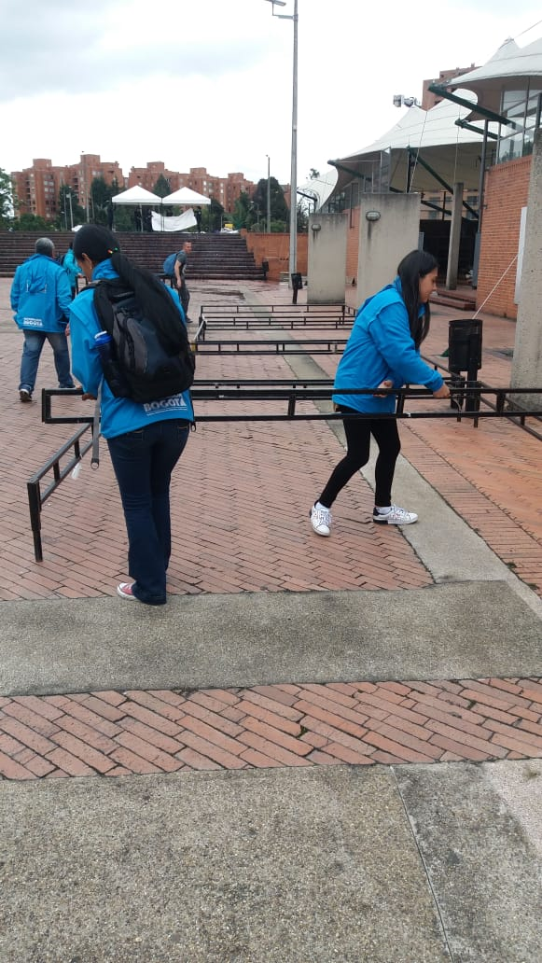

Nombre Actividad: Festival Venezuela Aporta
Localidad: Santa Fe
Fecha Inicio: 15/06/2019 7:00
Lugar: Parque de los periodistas

Se apoya en el montaje, limpiando sillas, vistiendo las carpas, cuidando el camerino, repartiendo refrigerios, tomando asistencia.

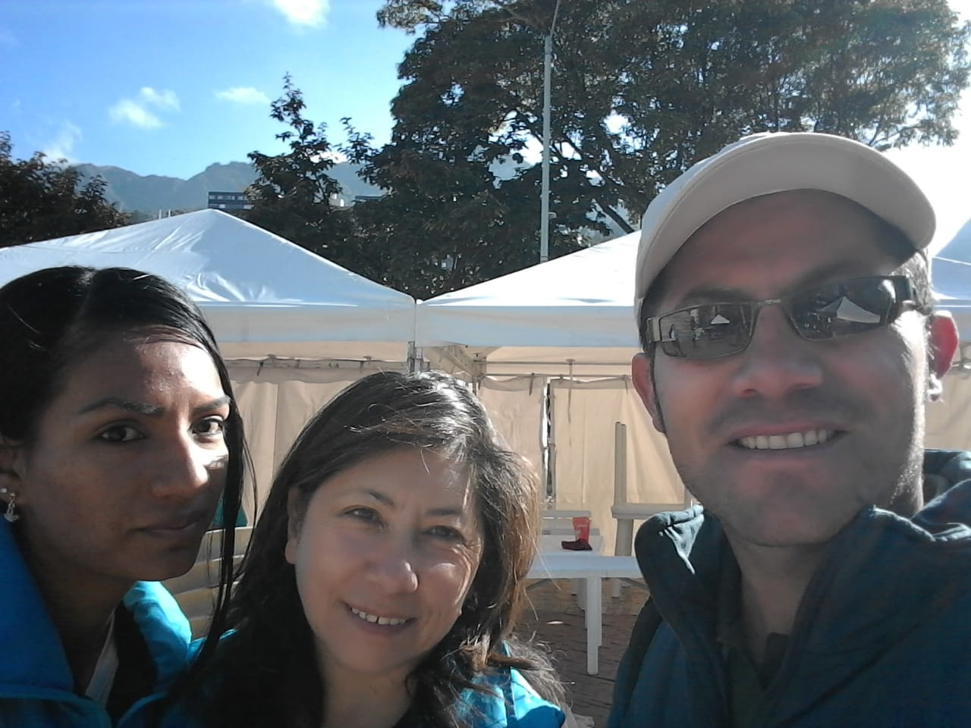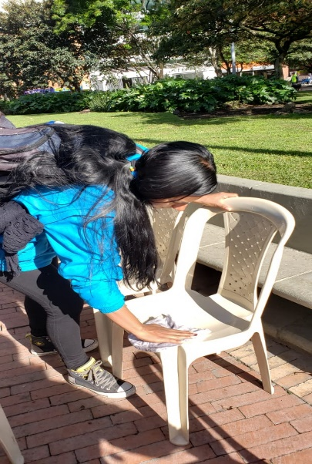

OBLIGACION 3: sistematizar y consolidar información obtenida de los procesos de recolección de información en la localidad asignada.

OBLIGACION 5: Las demás que sean asignadas por el supervisor, de acuerdo con la naturaleza y el objeto del contrato.

Actividad: capacitación
Fecha: 04/06/2019
Lugar: IDRD
Hora: 15:00

Se asiste a capacitación para la entrega de volantes informativos sobre el parque en construcción de ciudadela Colsubsidio.

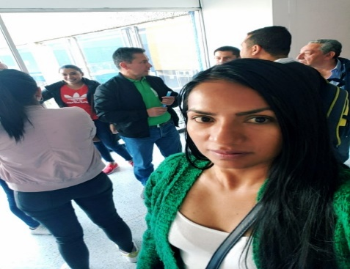
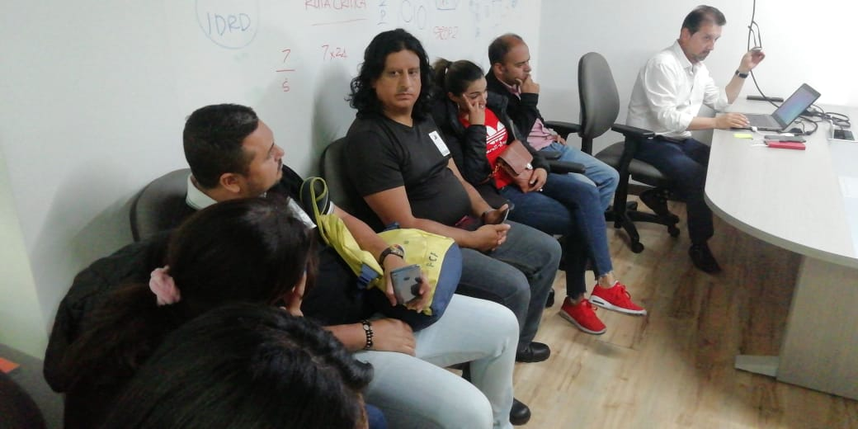

Actividad: Entrega de volantes de IDRD
Localidad: Engativá
Fecha: 06/06/2019 09:00
Lugar: Salida portal 80

Se entregan volantes informativos sobre el parque Juan Amarillo a la comunidad en la salida del portal 80.

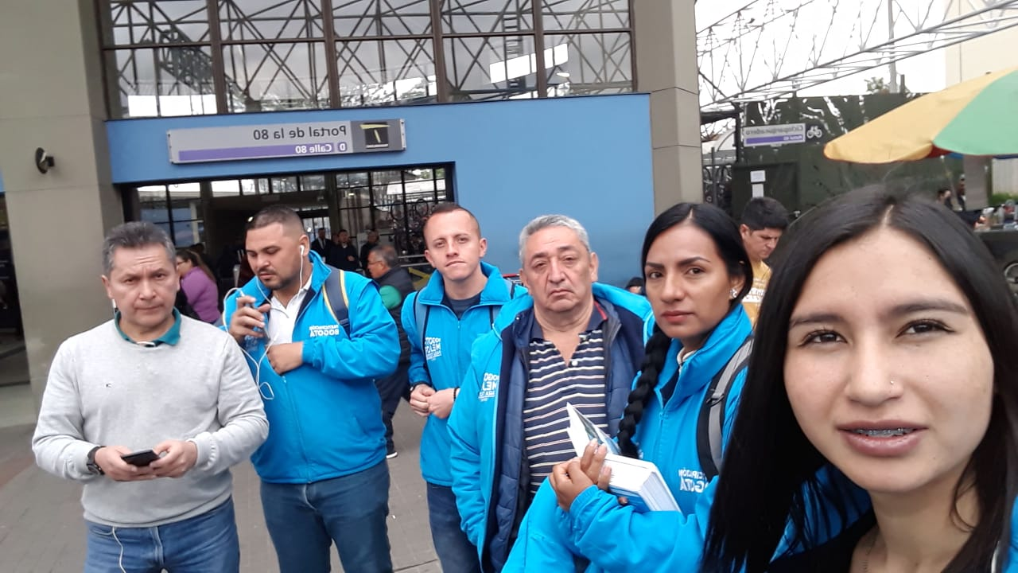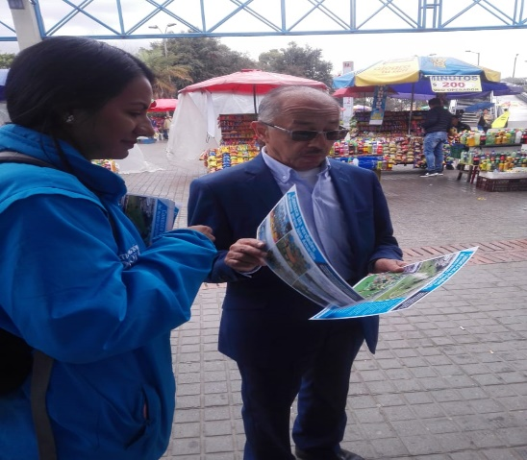

Actividad: Entrega de volantes de IDRD
Localidad: Engativá
Fecha: 07/06/2019 10:00
Lugar: Centro Comercial Colsubsidio

Se entregan volantes informativos sobre el parque Juan Amarillo a la comunidad en ciudadela Colsubsidio.

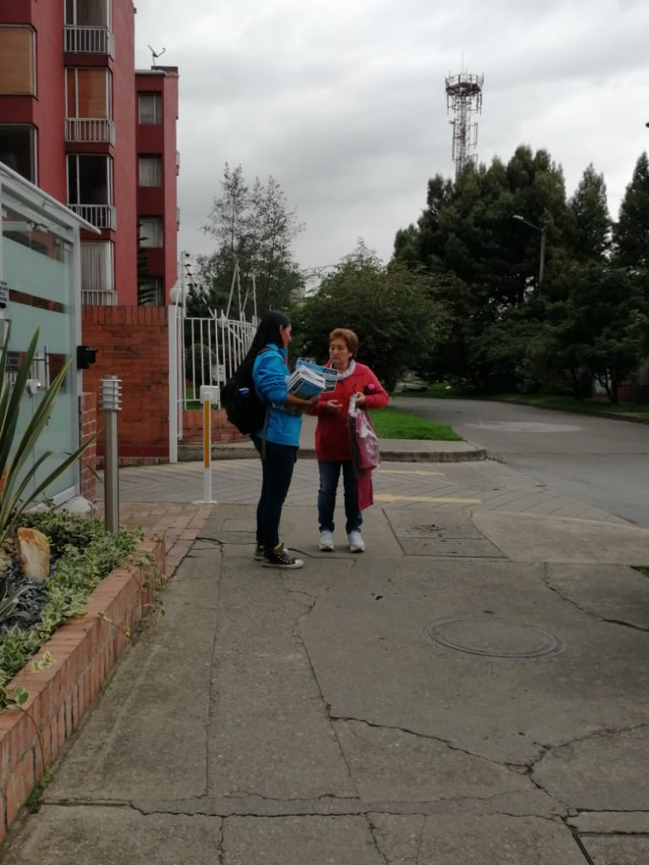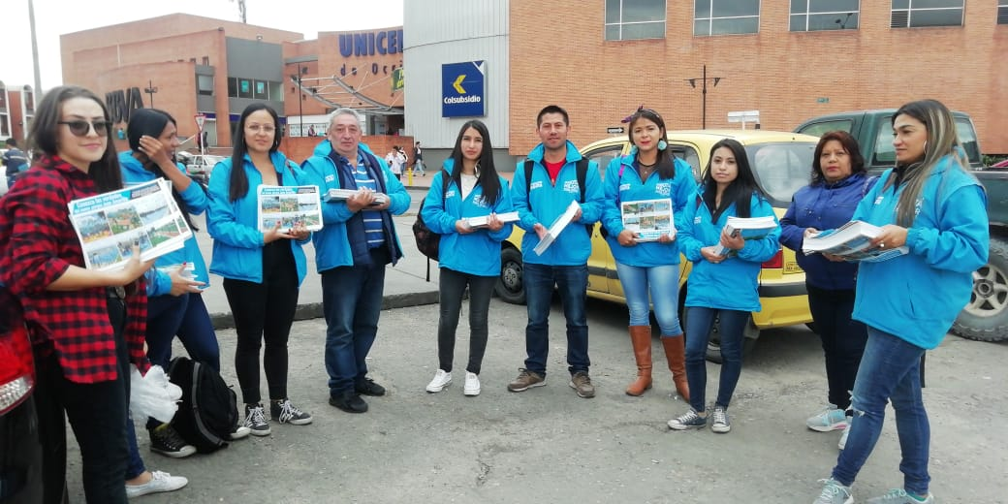

Actividad: Entrega de volantes de IDRD
Localidad: Engativá
Fecha: 08/06/2019 09:30
Lugar: Plaza de Mercado Quirigüa
Lugares de entrega: Bachue, La serena, Morisco y Luis Carlos Galán

Se entregan volantes informativos sobre el parque Juan Amarillo a la comunidad.

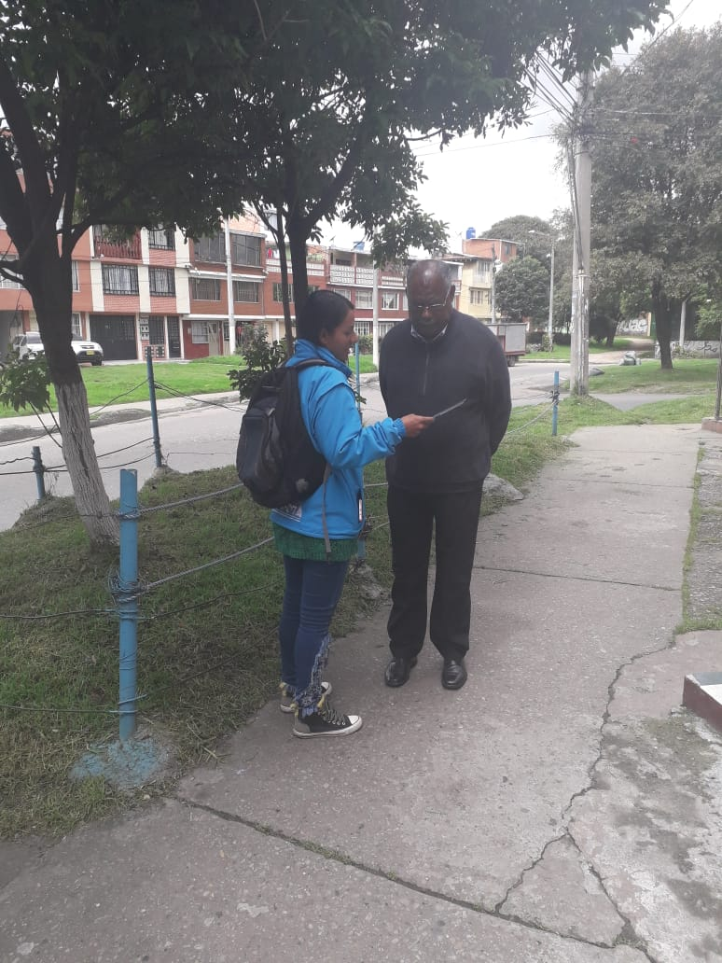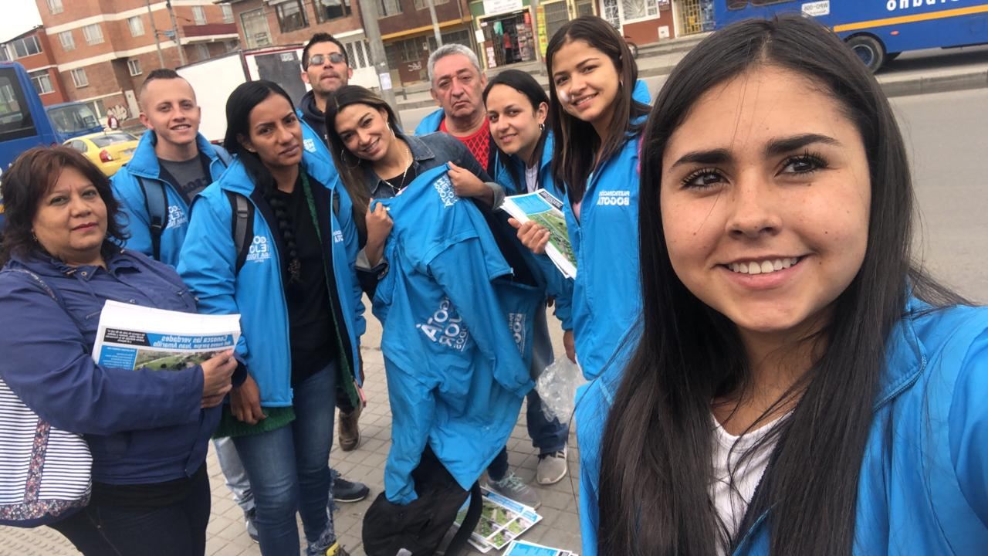

Actividad: Espacio de participación San Cristóbal
Fecha: 13/06/2019 9:00
Localidad: San Cristobal sur

Brindar apoyo en espacio de participación.

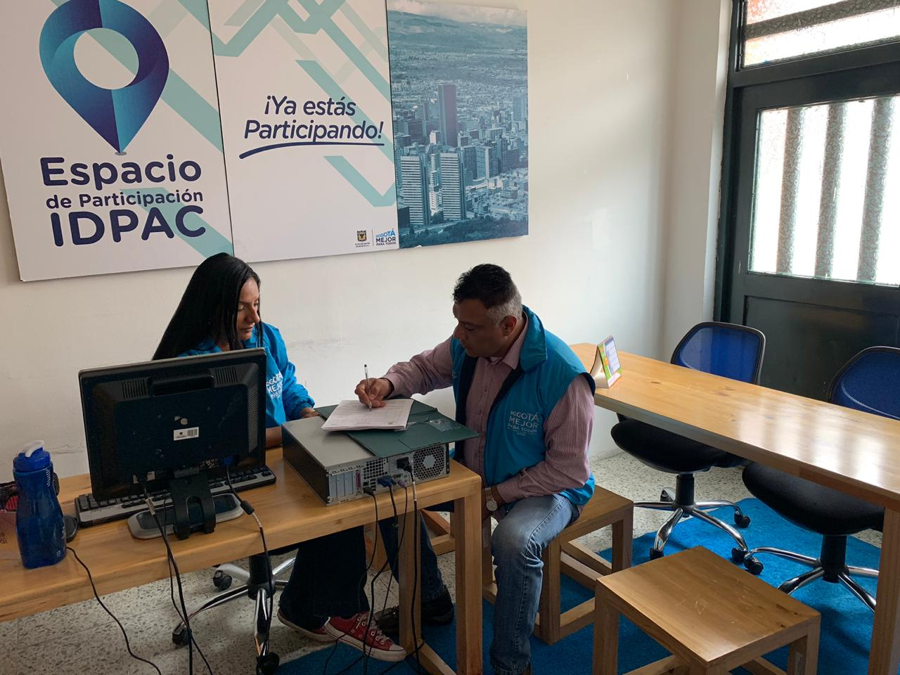

Nombre Actividad: Entrega de cartas a presidentes JACS
Localidad: Varias
Dependencia: Dirección General
Fecha Inicio: 18/06/2019 9:00

Se hace entrega de cartas a presidentes JACS

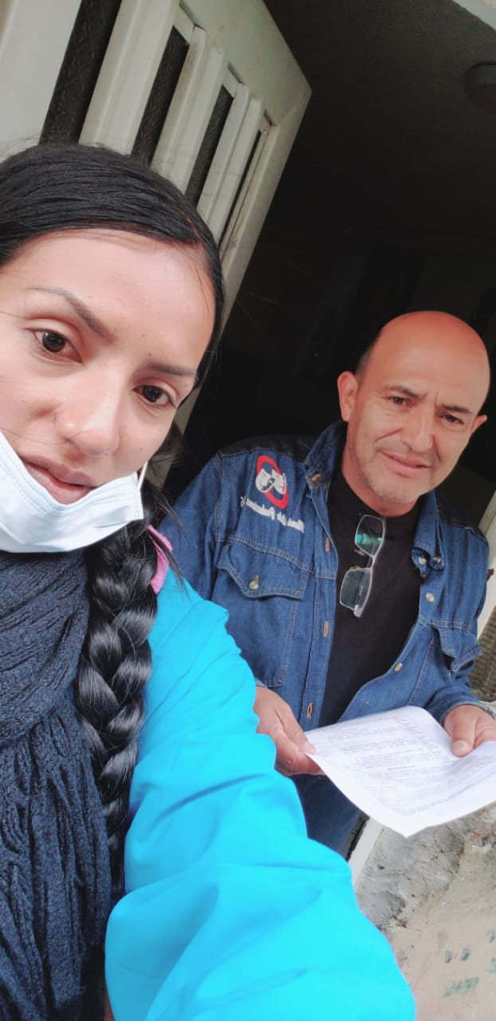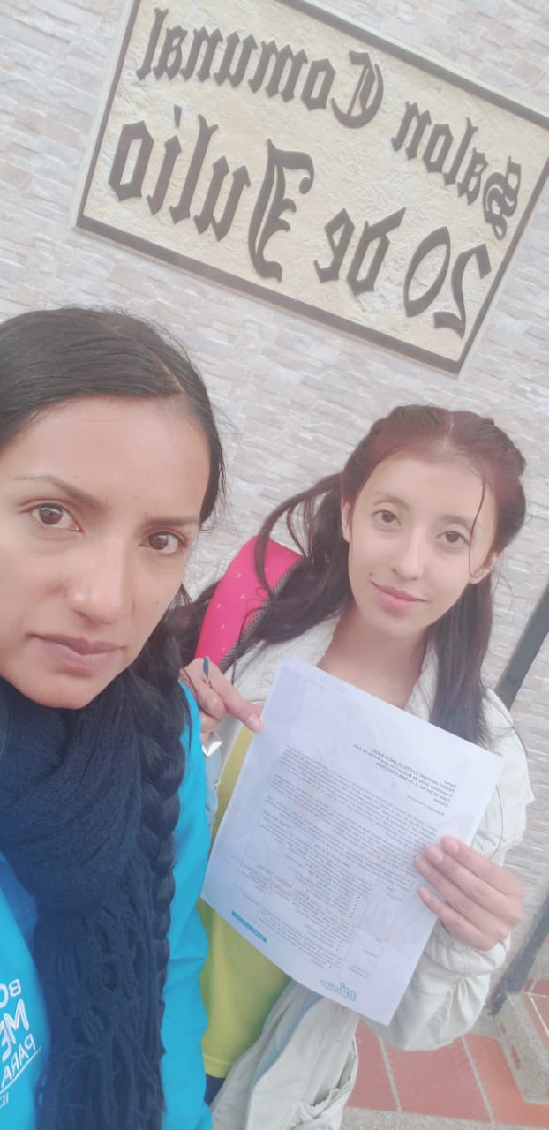

KELLY JOHANNA PAEZ CORTES
C.C 1026258857
CONTRATO # 394

